

**PROPOSAL PENGAJUAN TUGAS AKHIR**

**Realisasi Sistem Pompa Air, Lampu, Kipas Angin Otomatis Berkendali Suara dan Saklar Menggunakan Jaringan Wifi Dilengkapi Narator Mp3 dan Aplikasi Android  
(Bagian Perangkat Pengirim Sinyal Wifi Berbasis Suara dan Saklar Melalui Remote dan Aplikasi Kontrol )**

**BIDANG KEGIATAN:**

**PROPOSAL TUGAS AKHIR**

**PROGRAM STUDI D-III TEKNIK TELEKOMUNIKASI**

Diusulkan oleh :

Soleh ; 161331028; 2016

**POLITEKNIK NEGERI BANDUNG**

**BANDUNG**

**2019**

# PENGESAHAN PENGAJUAN TUGAS AKHIR

1. Judul Kegiatan : Realisasi Sistem Pompa Air, Lampu, Kipas Angin Otomatis Berkendali Suara dan Saklar Menggunakan Jaringan Wifi Dilengkapi Narator Mp3 dan Aplikasi Android (Bagian Perangkat Pengirim Sinyal Wifi, Berbasis Suara dan Saklar dan Saklar Melalui Remote dan Aplikasi Kontrol)

1. Bidang Kegiatan : Proposal Tugas Akhir Program D3 Teknik   
    Telekomunikasi
2. Pelaksana Kegiatan
3. Nama Lengkap : Soleh
4. NIM : 161331028
5. Jurusan : Teknik Elektro
6. Politeknik : Politeknik Negeri Bandung
7. Alamat Rumah dan No HP : Kp. Sodong RT02/RW05

Kelurahan.Kertamukti,Kecamatan.Cikelet,

Kabupaten Garut 085220808904

1. Email : [sholehsoleh23@gmail.com](mailto:sholehsoleh23@gmail.com)
2. Pelaksana Kegiatan/Penulis : 2 orang
3. Dosen Pendamping
4. Nama Lengkap : Teddi Hariyanto
5. NIDN : 0031035802
6. Alamat : Jl. Teknik No. 5 Perumahan Polban, Bandung
7. Biaya kegiatan total : Rp 4.280.000
8. Jangka Waktu Pelaksanaan : 5 bulan

Bandung, 30 Januari 2019

Dosen Pembimbing, Pelaksana Kegiatan



Teddi Hariyanto, ST., Soleh

NIDN. 0031035802 NIM. 161331028

# DAFTAR ISI

PENGESAHAN PENGAJUAN TUGAS AKHIR ii

DAFTAR ISI iii

BAB I PENDAHULUAN 1

1.1 LATAR BELAKANG 1

1.2 PERUMUSAN MASALAH 1

1.3 TUJUAN PROGRAM 2

1.4 LUARAN YANG DIHARAPKAN 2

1.5 KEGUNAAN 2

BAB II TINJAUAN PUSTAKA 3

BAB III METODE PELAKSANAAN 5

3.1 Perancangan 5

3.2 Realisasi 5

3.3 Pengujian 6

BAB IV BIAYA DAN JADWAL KEGIATAN 7

4.1 ANGGARAN BIAYA 7

4.2 JADWAL KEGIATAN 7

DAFTAR PUSTAKA 8

Lampiran 1. Biodata Pelaksana dan Dosen Pendamping 9

Lampiran 2. Justifikasi Anggaran Kegiatan 11

Lampiran 3. Susunan Organisasi Tim Pelaksana dan Pembagian Tugas 12

Lampiran 4. Surat Pernyataan Ketua Pelaksana 14

Lampiran 5. Gambaran Teknologi yang Diterapkan 15

Lampiran 6. Data Sheet Komponen dan Modul yang Digunakan 21

# BAB I PENDAHULUAN

## 1.1 LATAR BELAKANG

Seringkali aktivitas dirumah yang menggunakan peralatan elektonik dalam kehidupan sehari–hari menjadi permasalahan dan mengakibatkan kurang efisien dalam penggunaannya untuk beraktivitas, seperti seseorang yang sedang sibuk dengan aktifitasnya sehingga lupa mematikan peralatan listrik yang sedang digunakan dan bisa saja mengakibatkan boros terhadap daya listrik juga lupa untuk menyalakan pompa air, lampu, dan kipas angin.

Dengan kebutuhan yang mayoritas aktifitas kini yang tidak lepas dengan perangkat elektronik, sehingga banyak tercipta sistem rumah pintar dengan konsep dan kontrol yang berbeda, seperti : 1. Pengendalian peralatan rumah dengan teknologi gelombang pikiran [1], 2. Aplikasi pengenalan suara sebagai pengendali peralatan listrik berbasis arduino UNO [2], 3. Rumah pintar berbasis mikrokontroler dan android sebagai pengendali [3], 4. Realisasi sistem kendali saklar lampu, kunci pintu dan garasi berbasis android menggunakan bluetooth dan mikrokontroller [4], 5.  Aplikasi rumah pintar (SMART HOME) pengandali peralatan elektronik rumah tangga berbasis WEB [5], 6. Aplikasi pengontrol lampu, televisi, dan kipas angin dari jauh[online] [6], 7. Perancangan dan realisasi saklar, stop kontak, dan fitting berteknologi Wi-Fi dengan pengontrolan via lokal atau internet berbasis perintah suara google maupun *touchscreen* pada *smartphone* android [7].

Dalam rangka Tugas Akhir ini kami memiliki pengembangan dalam sistem rumah pintar yang berbeda dari solusi rumah pintar yang sudah dibuat dari solusi diatas dengan memberikan 2 sistem yakni otomatis dan manual yang tentunya menjadi sarana backup dalam pengontrolan rumah pintar yang rata-rata menggunakan sistem otomatis saja dengan berbagai sensor dan tidak memiliki sarana cadangan untuk melakukan alih sistem ke manual tanpa perlu bongkar pasang alat ketika terjadi kerusakan dan pada sistem rumah pintar ini pun kami mengembangkan sarana monitoring baik melalui indikator sampai monitoring jalur kelistrikan, yang pada umumnya ketika suatu rumah hendak dijual, pembeli tidak tahu dimana jalur kelistriksan di rumah tersebut sehingga kesulitan jika hendak merombak bahkan memperbaiki instalasi listrik jika diperlukan, dengan dilengkapi indikator warna jalur dalam memfungsikan rumah pintar sesuai yang sudah terinstalasi.

Sistem kendalipun dibagi atas 2 yakni melalui aplikasi dengan kontrol saklar dan suara dan perangkat keras dengan media suara, keduanya terhubung melalui wifi.

## 1.2 PERUMUSAN MASALAH

Berdasarkan latar belakang masalah yang ada dan fokus pekerjaan, maka dapat dikemukakan permasalahan pokok yang direalisasikan adalah :

1. Bagaimana pengontrolan rumah pintar dilakukan dengan perintah suara melalui aplikasi dan perangkat keras
2. Bagaimana pengalihan sistem kendali ketika sistem otomatis terjadi kerusakan
3. Bagaimana memonitor pemakaian jalur listrik yang berfungsi dan rusak

## 1.3 TUJUAN PROGRAM

Tujuan yang ingin dicapai dari program kreatifitas karsacipta ini adalah :

1. Merealisasikan rumah pintar dengan konsep se ideal mungkin membuat sistem otomatis dan manual tanpa menghilangkan salah satu sistem dalam penggunaannya melainkan menjadi sistem pengalihan.
2. Membuat sistem monitoring jalur instalasi dengan indikator warna sebagai pembeda kondisi berfungsi *on/off* dan rusak pada suatu instalasi listrik.
3. Menggunakan suara sebagai pusat perintah dan indikator suara/warna sebagai pemberitahuan kondisi perangkat.

## 1.4 LUARAN YANG DIHARAPKAN

Luaran yang diharapkan pada konsep pompa air, lampu dan kipas angin otomatis berbasis suara dan saklar ini dapat memberikan perintah kendali suara dari jarak jauh dan pemberi indikator suara dan warna dari kondisi yang terjadi tanpa perlu memantau secara langsung ke lokasi perangkat dan memberikan kendali dual sistem otomatisa dan manual kontrol sebagai sarana perlindungan kendali perangkat elektronik agar tetap bisa dikendalikan.

## 1.5 KEGUNAAN

Proyek ini membantu penghuni rumah dalam mengontrol dan memantau peralatan elektronik pompa air, lampu dan kipas angin melalui media suara dan saklar dengan otomatis, guna mengefisienkan waktu dalam mengoperasikan, dilengkapi indikator yang memudahkan pemantauan tanpa harus melihat kondisi secara langsung, dan sistem manual yang tetap bisa digunakan ketika sistem otomatis terjadi kerusakan.

# BAB II TINJAUAN PUSTAKA

Tinjauan ini sangat penting sebagai sarana pembanding bagi penulis agar dapat memperlihatkan perbedaan sistem yang akan dibuat dan berikut adalah data pembanding yang kami ambil : 1. Pengendalian peralatan rumah dengan teknologi gelombang pikiran [1], 2. Aplikasi pengenalan suara sebagai pengendali peralatan listrik berbasis arduino UNO [2], 3. Rumah pintar berbasis mikrokontroler dan android sebagai pengendali [3], 4. Realisasi sistem kendali saklar lampu, kunci pintu dan garasi berbasis android menggunakan bluetooth dan mikrokontroller [4], 5.  Aplikasi rumah pintar (SMART HOME) pengandali peralatan elektronik rumah tangga berbasis WEB [5], 6. Aplikasi pengontrol lampu, televisi, dan Kipas Angin dari jauh[online] [6], 7. Perancangan dan realisasi saklar, stop kontak, dan fitting berteknologi Wi-Fi dengan pengontrolan via lokal atau internet berbasis perintah suara google maupun *touchscreen* pada *smartphone* android [7].

Pada solusi pertama memiliki sistem yang efektif dengan pembacaan gelombang pikiran namun didapati komunikasi yang dilakukan menggunakan bluetooth dimana hanya satu alat saja yang bisa terhubung untuk mengoperasikan peralatan, solusi kedua sama halnya menggunkan suara dan saklar namun sistemnya hanya untuk mengontrol saja tidak ada monitor dari kinerja alat dan menggunakan mic *wireless* sebagai pengirim yang mana akan rentan pada gangguan radio lainnya, solusi ke tiga hanya mengontrol lampu dan masih sistem bluetooth yang *point to point*, solusi ke empat sudah memiliki banyak fitur yang dikontrol namun masih sama hanya bisa di akses oleh 1 perangkat saja karena menggunakan bluetooth, solusi kelima sudah mengendalikan perangkat melalui jarak jauh namun masih berbasis WEB yang tentunya perlu banyak tahapan untuk membuka web dan kurang efektif, solusi ke enam sudah baik dengan kontrol jarak jauh namun sistem pemonitornya tidak ada dan data yang dicantumkan kurang rinci karena konektifitasnya tidak dijelaskan, solusi ke tujuh sudah lebih baik namun hanya terfokuskan pada kontrol lampu.

Dari tinjauan yang ada kami memberikan solusi dengan memberikan konektifitas melalui wifi dan tidak hanya sistem kontrol yang dibuat melainkan dengan sistem pemonitor, dan sistem yang kami buat ialah otomatis penuh ataupun kendali jarak jauh dan manual, tanpa perlu membongkar alat ketika terjadi kerusakan pada sistem otomatis cukup menonaktifkan sistem otomatis dan saklar manualpun bisa digunakan namun diperlukan pembangunan instalasi kabel baru sebagai media tambahan agar tidak manggangu instalasi yang sudah terpasang.

Dimana pengontrolan perangkat elektronik dilakukan melalui perangkat keras berbasis suara (*remote*), dan aplikasi andrid dengan kontrol suara dan saklar, begitupun sistem otomatis penuh yang dibuat dimana kipas angin akan berfungsi secara otomatis berdasar data sensor suhu yang dibaca oleh mikrokontroller sesuai batas yang ditentukan ataupun dengan kendali jarak jauh dan keduanya adalah sistem kendali pilihan, dan pompa air otomatis penuh akan berfungsi sesuai data yang diberikan melalui sensor ultra sonik sesuai yang ditentukan juga bisa dikendalikan cukup dengan kendali jarak jauh baik suara, saklar dan pewaktu dan kontrol lampu dilakukan melalui perintah suara dan saklar. Adapun sistem pemonitor yang digunakan yakni menampilkan jalur instalasi terpasang dan dibedakan dengan indikator warna ketika *on/off* dan untuk memastikan lampu menyala ialah dengan sensor LDR (*Long Distance Relationship*) tanpa harus mengecek ke lokasi, dan untuk memastikan pompa air dan kipas angin untuk sistem otomatis penuh akan ada notifikasi sesuai data sensor.

Dan dari sistem diatas keuntungannya walau perlu ada instalasi baru yakni tidak perlu repot ketika sistem otomatis rusak maka saklar manual bisa langsung digunakan tanpa perlu merubah instalasi, dapat *multiple access* yang mampu dikendalikan lebih dari 1 pengguna, dan sistem pemonitor berfungsi memantau kondisi *real time* dari data sensor yang diberikan.

# BAB III METODE PELAKSANAAN

## 3.1 Perancangan

Pada bagian pertama yang dilakukan pada tahap perencangan ialah membuat diagram dari alat yang akan dibuat pada blok bagian *remote* sebagai kontrol dengan perintah suara yang akan dikoneksikan ke *board kontrol* (relay, ESP8266 dan sensor ) dimana *board kontrol* ini merupakan server dari bagian rangkaian penerima sebagai penerima perintah dari rangkaian pengirim dan *remote* ini bersifat fiks (tetap). Adapun perancangan aplikasi sebagai kontrol dari smartphone android dimana aplikasi ini merupakan kontrol melalui media suara dan saklar dengan sifat *portbale*.

## 3.2 Realisasi

Sistem kontrol pada bagian yang akan dirancang terdapat dua type, pertama sistem kontrol ini terdiri dari modul NodeMCU ESP8266 dan modul Voice Recognition v3 yang akan dibentuk sebagai *remote* kontrol yang bersifat fiks dimana prototife ini berbasis lokal, pada input perintah suara diterima oleh modul Voice Recognition v3 yang telah diprogram pada NodeMCU ESP8266 dengan beberapa perintah yang pada nantinya akan digunakan. Kontrol ini dapat mengaktifkan fitur yang telah terkoneksi pada *board relay* seperti lampu, pompa air dan kipas angin menggunakan perintah suara, adapun tujuan nya, kontrol ini memberikan kemudahan untuk pengguna ketika kontrol ini ada di ruangan dengan jangkauan yang sama tanpa harus menekan tombol saklar. Kemudian pada perancangan aplikasi akan dirancang menggunakan App Inventor pada tampilan pertama akan dibuat halaman login menggunakan email dan password dimana hal ini bertujuan sebagai security sehingga hanya email yang terdaftar yang dapat menjalankan aplikasi ini, setelah halaman login maka akan dibuat beberapa fitur yang nantinya akan mengkontrol fitur-fitur yang tersambung pada *board relay,* seperti mengkontrol lampu, pompa air dan kipas angin berbasis saklar dan suara*.* Kemudian pada halaman ketiga dibuat history monitor untuk melihat fitur apa saja yang sedang aktif dan nonaktif.Hal yang beda pada sistem kontrol ini dapat mengkontrol fitur dengan jarak jauh.

Selain itu pada sistem kontrol ini terdapat sistem kontrol otomatis dan sistem otomatis penuh, pada sistem kontrol otomatis fitur akan berjalan dan dipantau menggunakan perintah suara dan saklar dari *remote* dan aplikasi *remote* android. Sedangkan sistem otomatis penuh akan berjalan apabila indikator minimum dikatakan memenuhi standar yang telah ditentukan sekaligus bisa di kontrol menggunakan *remote* menggunakan perintah suara dan saklar.

## Pengujian

Setelah direalisasikan maka dilakukan pengujian :

1. Melakukan pengujian Program Node MCU dan Modul Voice Recognition

2. Melakukan pengujian pembacaan perintah suara pada remote untuk memastikan perintah dapat diterima dengan baik atau tidak.

3. Melakukan pengujian konektivitas Wifi dari remote kontrol ke Board Relay.

4. Melakukan pengujian aplikasi pada perimtah suara dan saklar.

5. Melakukan pengujian monitoring fitur yang menyala ke akuratan dengan display aplikasi.

**3.4 Evaluasi**

Merupakan tahapan akhir dari penelitian dimana hasil pengujian akan dianalisis apakah sudah sesuai dengan target terukur yang ingin dicapai atau tidak dan jika belum tercapai, penyebabnya akan ditelusuri dengan melakukan *troubleshooting* rangkaian dan system aplikasi, koneksi antar bagian dan diperiksa satu persatu sesuai dengan fungsi dari fitur yang dibuat dan target yang ditentukan, Setelah semuanya dilakukan dan dipastikan sesuai target yang ditentukan maka dilakukan pembuatan laporan penelitian berdasarkan hasil-hasil pengujian.

# BAB IV BIAYA DAN JADWAL KEGIATAN

## 4.1 ANGGARAN BIAYA

|  |  |  |
| --- | --- | --- |
| **No** | **Jenis Pengeluaran** | **Biaya (Rp)** |
| 1 | Bahan Habis Pakai | 2.610.000 |
| 2 | Pelaratan Penunjang | 1.050.000 |
| 3 | Biaya Administrasi | 220.000 |
| 4 | Biaya Perjalanan | 400.000 |
| Jumlah | | 4.280.000 |

## 4.2 JADWAL KEGIATAN

|  |  |  |  |  |  |  |  |  |  |  |  |  |  |  |  |  |  |  |  |  |  |
| --- | --- | --- | --- | --- | --- | --- | --- | --- | --- | --- | --- | --- | --- | --- | --- | --- | --- | --- | --- | --- | --- |
| **No** | **Agenda** | **Februari** | | | | **Maret** | | | | **April** | | | | **Mei** | | | | **Juni** | | | |
| **1** | **2** | **3** | **4** | **5** | **6** | **7** | **8** | **9** | **10** | **11** | **12** | **13** | **14** | **15** | **16** | **17** | **18** | **19** | **20** |
| 1 | Survey Persiapan dan bahan baku |  |  |  |  |  |  |  |  |  |  |  |  |  |  |  |  |  |  |  |  |
| 2 | Pembelian dan percobaan modul |  |  |  |  |  |  |  |  |  |  |  |  |  |  |  |  |  |  |  |  |
| 3 | Perancangan sistem rumah pintar dan persiapan *sample* |  |  |  |  |  |  |  |  |  |  |  |  |  |  |  |  |  |  |  |  |
| 4 | Proses produksi perangkat hardware dan software |  |  |  |  |  |  |  |  |  |  |  |  |  |  |  |  |  |  |  |  |
| 5 | Pengujian perangkat secara hardware pada *sample* & Penulisan laporan progres |  |  |  |  |  |  |  |  |  |  |  |  |  |  |  |  |  |  |  |  |
| 6 | Pengujian sistem keseluruhan secara *hardware* dan *software* |  |  |  |  |  |  |  |  |  |  |  |  |  |  |  |  |  |  |  |  |
| 7 | Analisis dan pemecahan masalah |  |  |  |  |  |  |  |  |  |  |  |  |  |  |  |  |  |  |  |  |
| 8 | Penulisan laporan akhir |  |  |  |  |  |  |  |  |  |  |  |  |  |  |  |  |  |  |  |  |

# DAFTAR PUSTAKA

[1] Sebastian, A., Maulana, A. R., Amir, F. & Priandana, K., 2014. *“Rumah pintar” : inovasi pengendalian peralatan rumah dengan teknologi gelombang pikiran.* [Online] Available at: https://repository.ipb.ac.id/handle/123456789/  
[Diakses 2 Januari 2019]

[2] Muamar, R., 2017. *Aplikasi Pengenalan Suara Sebagai Pengendali Peralatan Listrik Berbasis Arduino UNO.* [Online]   
Available at: http://rahmatmuammar.blogspot.com/2017/07/aplikasi-pengenalan-suara-sebagai.html  
[Diakses 2 Januari 2019].

[3] Dhiwantara, A. & Sandiansah, S. B. K., 2016. *Rumah Pintar Berbasis Mikrokontroler Dan Android Sebagai Pengendali.* [Online]   
Available at: http://seminar.bsi.ac.id/knist/index.php/UnivBSI/article/view/6  
[Diakses 2 Jaunari 2019].

[4] Wahyudi, M., 2017. *Realisasi Sistem Saklar Lampu, Kunci Pintu, dan Garasi Berbasis Android Menggunakan Bluetooth dan Mikrokontroller.* Tugas Akhir penyunt. Bandung: Program D3 Teknik Telekomunikasi Politeknik Negeri Bandung.

[5] Masykur, F. & Fiqiana, P., 2016. Aplikasi Rumah Pintar (SMART HOME) Pengendali Peralatan Elektronik Rumah Tangga Berbasis WEB. *Smart Home,* 3(-), pp. 51-58.

[6] Putra, F., 2016. *Hebat!Mahasiswa Ini Membuat Aplikasi Pengontrol Lampu, Televisi, dan AC dari Jauh.* [Online]   
Available at: http://batampos.co.id/2016/06/13/hebat-mahasiswa-membuat-aplikasi-pengontrollampu-televisi-dan-ac-jauh/  
[Diakses 2 Januari 2019].

[7] Mozef, D., 2017. *Perancangan dan Realisasi Saklar, Stop Kontak dan Fitting Berteknologi Wi-Fi dengan Pengontrolan via atau Internet Berbasis Perintah Suara Google maupun Touchscreen pada Smartphone Android.* 1 penyunt. Bandung: Program D4 Teknik Telekomunikasi Politeknik Negeri Bandung.

## Lampiran 1. Biodata Pelaksana dan Dosen Pendamping

**Biodata Pengusul**

1. **Identitas Diri**

|  |  |  |
| --- | --- | --- |
| 1. | Nama Lengkap | Soleh |
| 2. | Jenis Kelamin | Laki-laki |
| 3. | Program Studi | Teknik Telekomunikasi |
| 4. | NIM | 161331028 |
| 5. | Tempat dan Tanggal Lahir | Garut, 23 November 1998 |
| 6. | Email | Sholehsoleh23@gmail.com |
| 7. | Nomor Telepon/Hp | 085220808904 |

1. **Pemakalah Seminar Ilmiah *(Oral Presentation)***

|  |  |  |  |
| --- | --- | --- | --- |
| No | Nama Pertemuan Ilmiah/ Seminar | Judul Artikel Ilmiah | Waktu dan Tempat |
|  | - | - | - |

1. **Penghargaan Yang Pernah Diterima**

|  |  |  |  |
| --- | --- | --- | --- |
| No | Jenis Penghargaan | Institusi Penghargaan | Tahun |
|  | Juara 3 Pertolongan Petama ( PMR) | Universitas Garut | 2015 |
|  | Juara 1 Pertolongan Pertama (PMR) | SMKN 2 Garut | 2015 |

Semua data yang saya isikan dan tercantum dalam biodata ini adalah benar dan dapat dipertanggungjawabkan secara hukum. Apabila di kemudian hari ternyata dijumpai ketidaksesuaian dengan kenyataan, saya sanggup menerima sanksi.

Demikian biodata ini saya buat dengan sebenarnya untuk memenuhi salah satu persyaratan dalam pengajuan Program Kreativitas Mahasiswa Karsa Cipta 2019.

Bandung, 30 Januari 2019

Pengusul,



Soleh

(NIM 161331028)

**Biodata Dosen Pembimbing**

1. **Identitas Diri**

|  |  |  |
| --- | --- | --- |
| 1 | Nama Lengkap | Teddi Hariyanto |
| 2 | Jenis Kelamin | Laki-laki |
| 3 | Program Studi | Teknik Telekomunikasi |
| 4 | NIP | 19580331 198503 1 001 |
| 5 | Tempat dan Tanggal Lahir | Bandung, 31 Maret 1958 |
| 6 | E-mail | [teddihariyanto@yahoo.com](mailto:teddihariyanto@yahoo.com) |
| 7 | Nomor Telepon/HP | 08122116324 |

1. **Riwayat Pendidikan**

|  |  |  |  |
| --- | --- | --- | --- |
|  | **S1** | **S2** |  |
| Nama Institusi | ITENAS | ITB |  |
| Jurusan | Teknik Elektro | Teknik Elektro |  |
| Tahun Masuk-Lulus | 1990-1995 | 1999-2002 |  |

1. **Rekam Jejak Tri Dharma PT**

**C.1. Pendidikan/Pengajaran**

|  |  |  |  |
| --- | --- | --- | --- |
| No | Mata Kuliah | Wajib/Pilihan | SKS |
| 1 | Aplikasi Mikrokontroller | Wajib | 3 |
| 2 | Pemeliharaan Perangkat Telekomunikasi | Wajib | 3 |

**C.2. Penelitian**

|  |  |  |  |
| --- | --- | --- | --- |
| No | Judul Penelitian | Penyandang Dana | Tahun |
| 1 | Optimasi perangkat DSP pada laboratorium mikro elektronika [PAU – ITB] | Dipa POLBAN | 1992 |
| 2 | Pengembangan kamera sebagai sensor posisi/ sikap dan aplikasinya pada sistem kendali berbasis visual [HibahPekerti] | Dipa POLBAN | 2003 |
| 3 | Perancangan dan Realisai System kartu Identifikasi Multifungsi Personal dengan RFID untuk kegiatan Akademik dan Penunjang di POLBAN | Dipa POLBAN | 2010 |

Semua data yang saya isikan dan tercantum dalam biodata ini adalah benar dan dapat dipertanggungjawabkan secara hukum. Apabila di kemudian hari ternyata dijumpai ketidaksesuaian dengan kenyataan, saya sanggup menerima sanksi.

Demikian biodata ini saya buat dengan sebenarnya untuk memenuhi salah satu persyaratan dalam pengajuan Proposal Tugas Akhir.

Bandung, 30 Januari 2019

Dosen Pembimbing,

Teddi Hariyanto, ST., MT.

NIDN. 0031035802

## Lampiran 2. Justifikasi Anggaran Kegiatan

1. Bahan Habis Pakai

|  |  |  |  |  |
| --- | --- | --- | --- | --- |
| **No** | **Jenis Perlengkapan** | **Volume** | **Harga Satuan (RP)** | **Jumlah (Rp)** |
| 1 | Modul LDR & Sensor suhu | 2 buah | 100.000 | 200.000 |
| 2 | Modul Voice Recognition | 2 buah | 420.000 | 840.000 |
| 3 | Modul Board Relay | 2 buah | 80.000 | 160.000 |
| 5 | Modul Ultra Sonic | 2 buah | 20.000 | 100.000 |
| 6 | Paralon 1/2 inc | 3 buah | 15.000 | 30.000 |
| 7 | NodeMCU | 5 buah | 60.000 | 300.000 |
| 8 | Mata Solder | 1 buah | 50.000 | 50.000 |
| 9 | Casing Komponen | 5 buah | 10.000 | 50.000 |
| 10 | Timah Paragon | 2 buah | 15.000 | 30.000 |
| 11 | Kabel Tunggal | 10 meter | 2.500 | 25.000 |
| 12 | 1 Set Miniatur Rumah | 1 buah | 275.000 | 275.000 |
| 13 | Batre Charge | 2 buah | 125.000 | 250.000 |
| 14 | Panel + Button | 1 buah | 300.000 | 300.000 |
| SUB TOTAL | | | | 2.610.000 |

1. Peralatan Penunjang

|  |  |  |  |  |
| --- | --- | --- | --- | --- |
| **No** | **Jenis Perlengkapan** | **Volume** | **Harga Satuan (RP)** | **Jumlah (Rp)** |
| 1 | Koneksi internet | 5 bulan | 100.000 | 500.000 |
| 2 | Tool set | 1 buah | 500.000 | 500.000 |
| 3 | Charger Batre | 1 buah | 50.000 | 50.000 |
| SUB TOTAL | | | | 1.050.000 |

1. Biaya Administrasi

|  |  |  |  |  |
| --- | --- | --- | --- | --- |
| **No** | **Jenis Perlengkapan** | **Volume** | **Harga Satuan (RP)** | **Jumlah (Rp)** |
| 1 | Penulisan Laporan | 2 set | 220.000 | 220.000 |
| SUB TOTAL | | | | 220.000 |

1. Biaya Perjalanan

|  |  |  |
| --- | --- | --- |
| **No** | **Jenis Pengeluaran** | **Biaya (Rp)** |
| 1 | Bahan Bakar Sepeda Motor | 200.000 |
| 2 | Jasa Pengiriman Barang yang dipesan | 200.000 |
| SUB TOTAL | | 400.000 |

1. Ringkasan Anggaran Biaya

|  |  |  |
| --- | --- | --- |
| **No** | **Jenis Pengeluaran** | **Biaya (Rp)** |
| 1 | Bahan Habis Pakai | 2.610.000 |
| 2 | Pelaratan Penunjang | 1.050.000 |
| 3 | Biaya Administrasi | 220.000 |
| 3 | Biaya Perjalanan | 400.000 |
| TOTAL | | 4.280.000 |

## Lampiran 3. Susunan Organisasi Tim Pelaksana dan Pembagian Tugas

|  |  |  |  |  |  |
| --- | --- | --- | --- | --- | --- |
| No | Nama/ Nim | Program Studi | Bidang Ilmu | Alokasi Waktu (jam/minggu) | Uraian Tugas |
| 1. | Mugi Ariz Firdaus (161331019) | D3 | T. Telekomunikasi | 10 jam | Instalasi fungsi rumah pintar secara manual dan narator Mp3 |
| 2. | Soleh (161331028) | D3 | T. Telekomunikasi | 10 jam | Pembuatan Algoritma Perintah suara dalam mengirim pesan |
| 3. | Mugi Ariz Firdaus (161331019) | D3 | T. Telekomunikasi | 10 jam | Penelitian indikator pembeda jalur listrik saat berfungsi dan rusak |
| 4. | Soleh (161331028) | D3 | T. Telekomunikasi | 10 jam | Pembuatan algoritma Software kendali jarak jauh |
| 5. | Mugi Ariz Firdaus  (161331019) dan Soleh (161331028) | D3 | T. Telekomunikasi | 10 jam | Programing ,Mekanik dari rumah pintar dan Box alat |
| 6. | Mugi Ariz Firdaus  (161331019) dan Soleh (161331028) | D3 | T. Telekomunikasi | 8 jam | Pembuatan laporan progres, dan laporan akhir |

## Lampiran 4. Surat Pernyataan Ketua Pelaksana

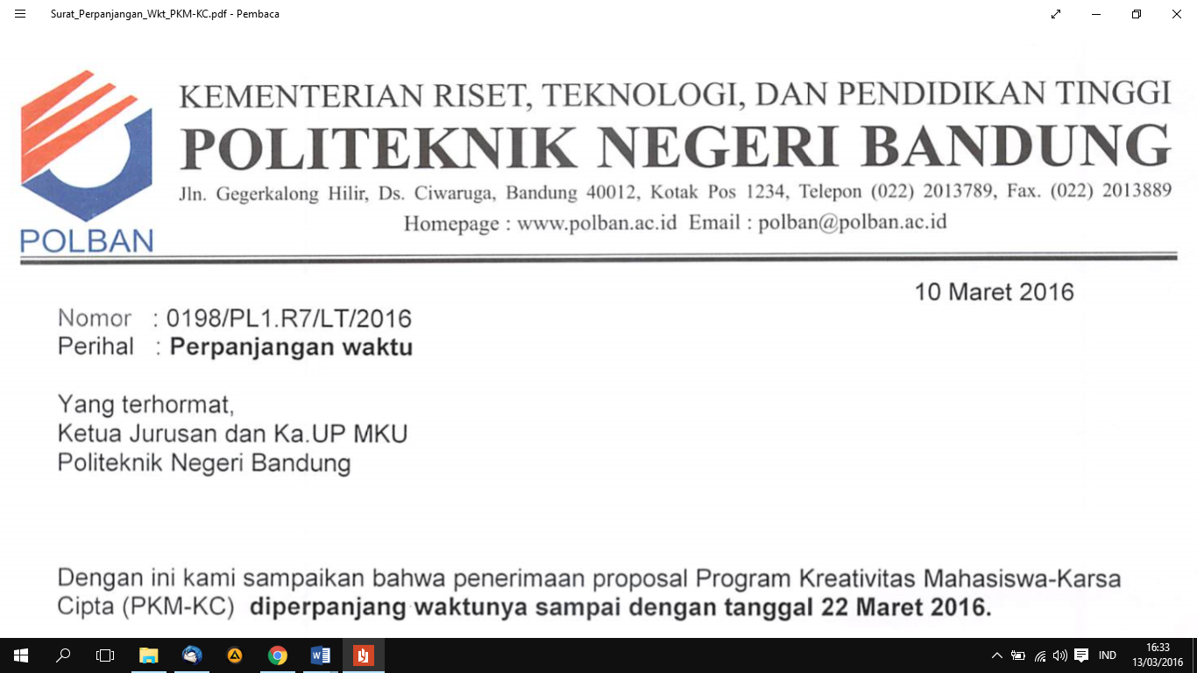

**SURAT PERNYATAAN PELAKSANA**

Yang bertanda tangan di bawah ini:

Nama : Soleh

NIM : 161331028

Program Studi : D3 Teknik Telekomunikasi

Fakultas/Jurusan : Teknik Elektro

Dengan ini menyatakan bahwa proposal Tugas Akhir saya dengan judul:

“Realisasi Sistem Pompa Air, Lampu, Kipas Angin Otomatis Berkendali Suara dan Saklar Menggunakan Jaringan Wifi Dilengkapi Narator Mp3 dan Aplikasi Android  
(Bagian Perangkat Pengirim Sinyal Wifi, Berbasis Suara dan Saklar dan Saklar Melalui Remote dan Aplikasi Kontrol)”

yang diusulkan untuk tahun anggaran 2019 **bersifat** **original dan belum pernah dibiayai oleh lembaga atau sumber dana lain.**

Bilamana di kemudian hari ditemukan ketidaksesuaian dengan pernyataan ini, maka saya bersedia dituntut dan diproses sesuai dengan ketentuan yang berlaku dan mengembalikan seluruh biaya penelitian yang sudah diterima ke kas negara.

Demikian pernyataan ini dibuat dengan sesungguhnya dan dengan sebenar-benarnya.

Bandung, 30 Januari 2019

Pengusul,



Soleh

NIM 161331028

## Lampiran 5. Gambaran Teknologi yang Diterapkan

1. **Ilustrasi Sistem**  
     
   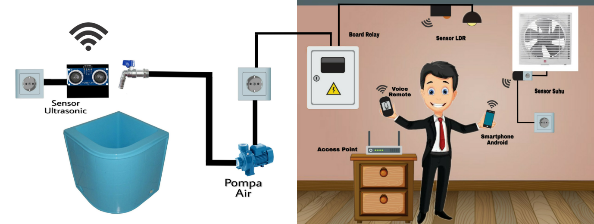

**Gambar 5.1** Ilustrasi Sistem

Pada gambar ilustrasi diatas terdapat 2 bagian utama yakni bagian pengirim dan penerima dimana pada bagian pengirim terdapat 2 kontrol dengan menggunakan *voice remote* berbasis suara menggunakan modul voice recognition v3 dan aplikasi pada *smart phone* android dengan kontrol suara dan saklar.

Pada sistem rumah pintar berkendali suara dan saklar ini terdapat 2 sistem otomatis kontrol yakni semi otomatis dan otomatis penuh, semi otomatis ialah menggunakan suara dan saklar sedangkan otomatis penuh ialah menggunakan full sensor dengan atau tanpa pewaktu, pada sistem ini terdapat instalasi saluran kabel baru yang akan terhubung kepada lampu dan pompa air dengan alasan agar instalasi dalam rumah menggunakan saklar tetap bisa digunakan sekalinyapun sistem otomatis terdapat kerusakan tanpa harus membongkar pasang alat untuk merubah jalur kendali ke manual.

Sistem berbasis suara dan saklar ini memiliki fitur : lampu, kipas angin dan pompa air, kontrol untuk fitur ini menggunakan media komunikasi wireless dengan wifi baik lokal menggunakan akses remot dan internet menggunakan akses aplikasi android , pada lampu akan berlaku kendali suara dan saklar dengan media kontrol melalui komunikasi wifi dan dieksekusi dengan optocoupler dan relay untuk menyalakan lampu, dilengkapi dengan sensor LDR sebagai monitoring *real time*  kondisi lampu, pada pompa air berlaku kendali otomatis secara opsional baik semi ataupun penuh dengan menerapkan standar ketinggian maksimum dan minimum menggunakan sensor ultrasonik untuk menyalakan pompa air secara otomatis penuh dan kontrol suara dan saklar sebagai semi otomatis, dan untuk kipas angin terdapat opsional kontrol otomatis penuh menggunakan sensor suhu DS18S20 dengan penentuan batas minimal dan maksimal suhu sebagai indikator dan semi otomatis dilakukan dengan suara dan saklar sebagai kendali dan dijembatani oleh optocoupler dan relay yang tergabung dalam 1 *black box* sensor suhu.

1. **Blok Diagram**

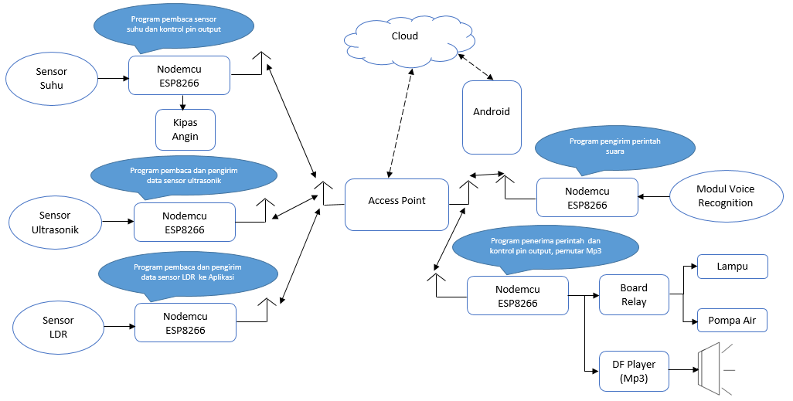

**Gambar 5.2.1** Blok Diagram Keseluruhan

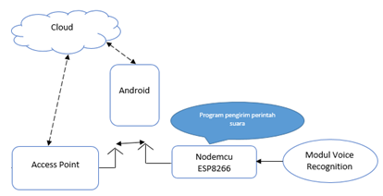

**Gambar 5.2.2** Blok Diagram yang Dikerjakan

* 1. **Flowchart**

1. Flowchart Kontrol Voice Remote

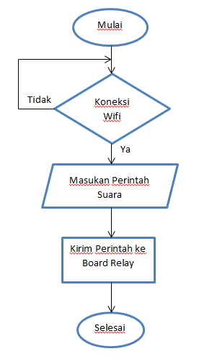

1. Flowchart Aplikasi

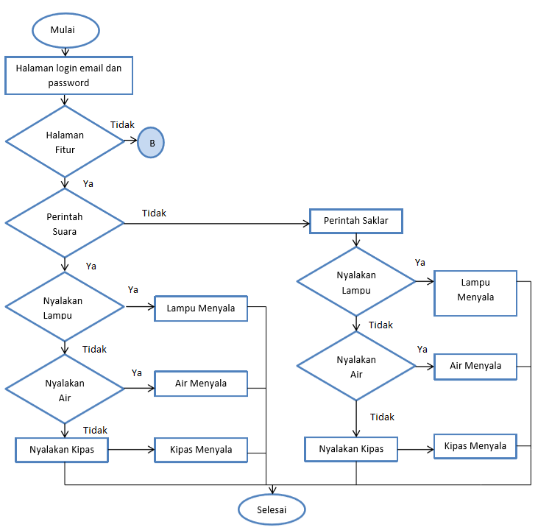

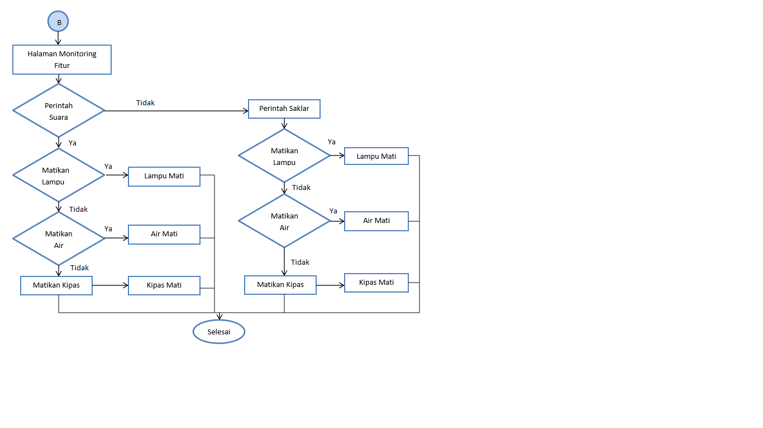

1. Flowchart Kontrol Aplikasi Android

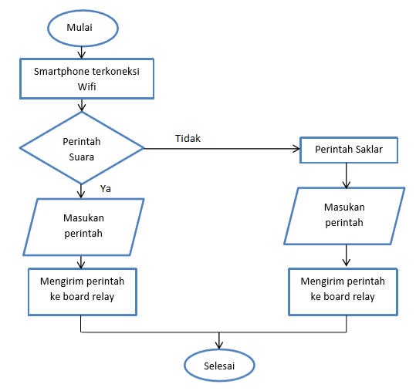

## Lampiran 6. Data Sheet Komponen dan Modul yang Digunakan

